Auteur : Sharujan Vakeesan & Vithursan
Date : 22/04/2021
Modification : n/a
Modification date : n/a
Version : 1.0
Destiné à : Tout public
Installation d’OpenWRT et WireGuard

Table des matières

Présentation 3
Qu’est-ce que WireGuard ? 3
Qu’est-ce qu’OpenWRT 4
Mise en contexte du TP. 4
Partie OpenWRT 5
Choisir son routeur 5
Configuration d’OpenWrt 6
Partie WireGuard 13
Explication de l’architecture 13
Installation de WireGuard sur le routeur 15
Configuration de WireGuard sur mon iPhone 18
Fin de la configuration de WireGuard 19
Vérification du fonctionnement 20

Présentation

Qu’est-ce que WireGuard ?


WireGuard est un nouveau protocole VPN open source conçu pour simplifier le processus de cryptage des données. Il promet d’être plus rapide et plus léger qu’OpenVPN et IKEv2, largement considérés comme les deux meilleurs protocoles actuellement disponibles.
WireGuard a déjà obtenu des résultats positifs lors des tests, avec des temps de ping nettement plus faibles (mesure de la vitesse globale du réseau) et des connexions plus stables que celles d’OpenVPN.
Source : https://fr.vpnmentor.com/blog/wireguard-est-il-le-futur-des-protocoles-vpn-mise-a-jour-de-securite/

Source : https://www.the-digital-life.com/wireguard-vs-openvpn-and-ipsec-which-one-is-the-best/

Ci-dessus, un petit tableau montrant les performances des différents VPN, nous pouvons voir que WireGuard a la meilleur latence et le meilleur débit entre ces différentes solutions. Les différentes REX de la communauté confirment le tableau ci-dessus, en mettant WireGuard sur un piédestal.

Qu’est-ce qu’OpenWRT

OpenWrt est un système d’exploitation basé sur Linux pour les appareils embarqués. Au lieu d’être un système d’exploitation statique et fermé, OpenWrt offre un système d'exploitation modifiable grâce à un gestionnaire de paquets. Ceci vous permet d'échapper aux applications et la configuration installées par le fabricant, afin de personnaliser votre appareil, grâce à l’ajout et l’utilisation de paquets répondant à une multitude de fonctions. Pour les développeurs, OpenWrt est le cadre idéal pour compiler une application sans avoir à construire tout un logiciel autour. Pour les utilisateurs, OpenWrt permet une totale personnalisation, ainsi que la possibilité d’utiliser l'appareil à des fins qu'on n'osait imaginer.
Source : https://openwrt.org/fr/start

La distribution OpenWrt est utilisée massivement et sur plusieurs appareils, l’avantage est que le système est mis à jour fréquemment ce qui évite de laisser des failles de sécurités, d’ajouter de nouvelles fonctionnalités, etc...
La liste des appareils compatible avec OpenWrt sont sur ce lien : https://openwrt.org/toh/start
Personnellement, nous utilisons AVM FRITZ!BOX 4040 et le AC1750 C7 de chez TP-LINK. L’installation peut être différente selon votre modèle, pour la Fritz!box vous devez installer en SSH avec un serveur TFT pendant que le l’appareil boot alors que pour le AC1750, il suffit d’uploader le .bin depuis l’interface native pour installer OpenWrt.
Si vous voulez vous lancer dans l’utilisation d’OpenWrt, je vous conseille d’avoir un routeur avec au minimum 32 MB de flash et 128 MB de RAM pour des questions de mises à jour et fonctionnalités. Si vous êtes en dessous, certaines fonctionnalités étant très gourmandes pourraient ralentir votre routeur.

Mise en contexte du TP.

Pour cet exemple, nous aurons besoin de :
- Un routeur avec OpenWrt installé
- Deux câbles RJ45
- Un ordinateur ou téléphone portable
- Un appareil à pinger (ordinateur, portable, caméra IP, objet connecté, etc…)

Dans notre cas, nous allons créer un autre vlan et l’isoler sur le routeur afin d’y placer nos futures caméras IP et objets connectés. Ainsi, ils seront isolés des autres machines de la maison et accessible via le VPN ou le Wifi spécifique que nous allons créer.

Pour illustrer le dernier paragraphe, ci-dessous le schéma d’architecture.

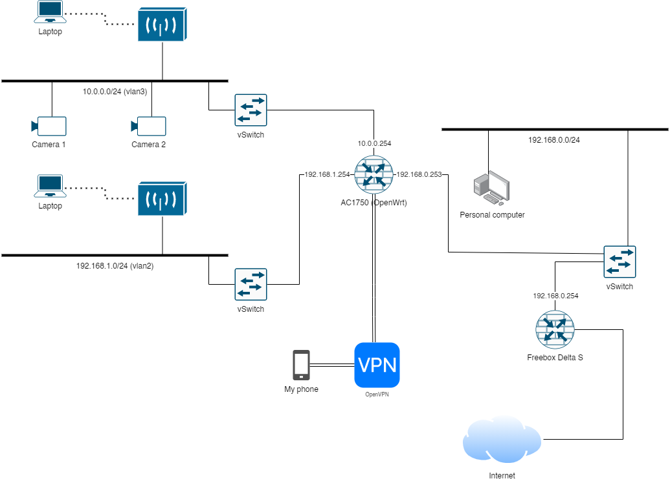
Figure 1 : Architecture de mon domicile

Partie OpenWRT

Choisir son routeur

L’installation d’OpenWrt diffère selon le modèle que vous avez choisi. Néanmoins, vous pourrez trouver la procédure d’installation pour votre modèle sur la page suivante : https://openwrt.org/docs/guide-user/installation/installation_methods/see_devicepage.

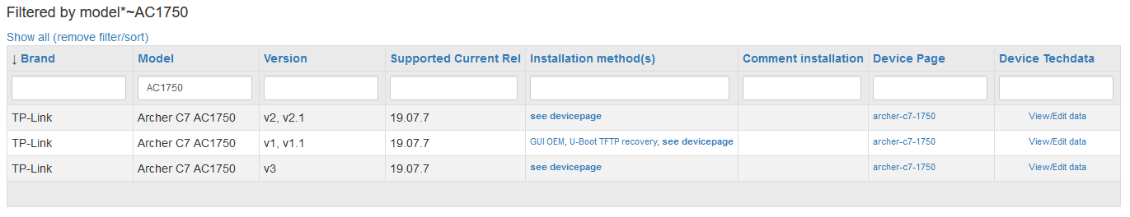
Figure 2 : Résultats des procédures d’installations disponible

Une fois votre modèle affiché, cliquez sur « View/Edit data ».
Vous serez redirigé vers la page de votre routeur. Une fois sur la page, dans la section « Datentry », vous y verrez les fichiers d’installation et les liens utiles.
Si toutefois, vous n’avez pas assez d’élément pour procéder à l’installation, vous pourrez chercher de l’aide sur le forum : https://forum.openwrt.org/

Configuration d’OpenWrt

Pour configurer OpenWRT, vous devez brancher un ordinateur sur l’un des ports LAN de votre routeur. Le sous-réseaux par défaut est 192.168.1.0/24 et l’IP du routeur est 192.168.1.1

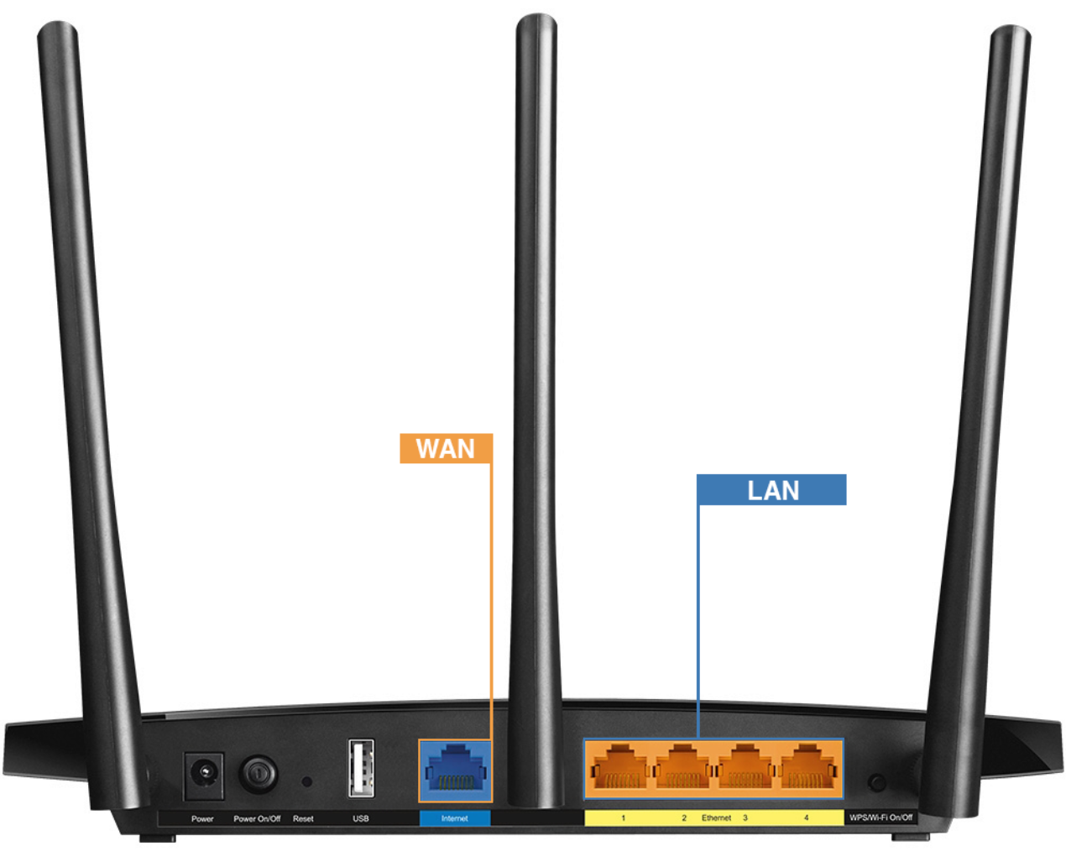
Figure 3 : Routeur AC1750 de chez TP-Link
Vous pouvez configurer le routeur via SSH ou l’interface web appelé « LuCI ». Personnellement, nous préférons configurer via l’interface web pour une question de praticité et de rapidité.
Donc une fois l’ordinateur branché à l’un des ports LAN, il faut se rendre via le navigateur sur l’adresse suivante : http://192.168.1.1

- La première chose à faire est de définir le mot de passe pour accéder au routeur.
Pour cela, vous devez aller dans « System -> Administration ».
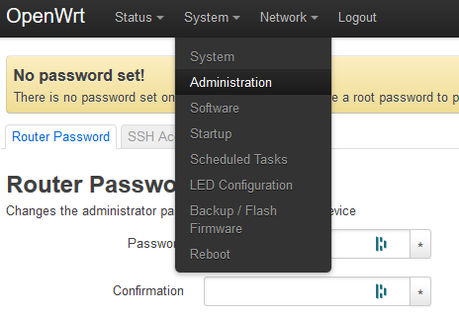
Figure 4 : System Administration
- Il faut que nous mettions une IP Fixe sur l’interface WAN de notre routeur OpenWrt, pour cela c’est très simple. Il faut se rendre dans « Network -> Interface » puis éditer l’interface WAN.

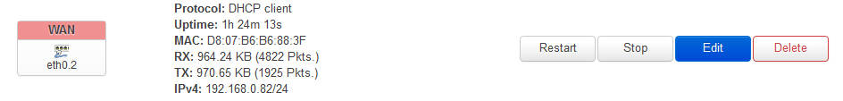
Figure 5 : Configuration du WAN

Par défaut, il sera en « DHCP Client » et il faut le passer à « Static address » et switcher le protocole en cliquant sur « Switch Protocol ».
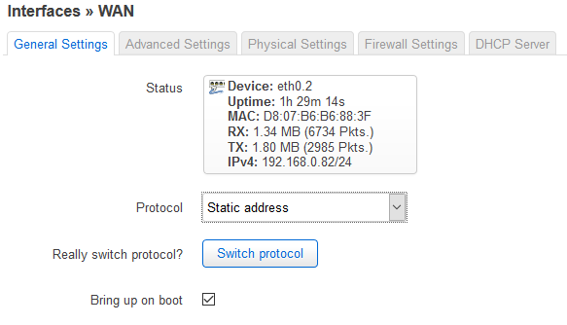
Figure 6 : Commuter le protocole de l’interface WAN
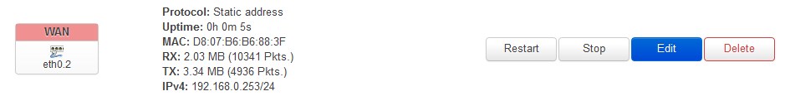
Figure 7 : WAN configuré

L’interface WAN a été configuré pour avoir une IP fixe, l’adresse IP du routeur est 192.168.0.253 dans le sous réseau de ma Freebox. La .254 étant celui de la Freebox.
Attention, n’oubliez pas de paramétrer la gateway. Dans mon cas, ça sera la Freebox.

- [Facultatif] Le réseau WAN étant le sous réseaux de ma Freebox, je vais autoriser l’accès à LuCI (l’interface web d’OpenWrt) pour pouvoir faire les modifications depuis mon ordinateur fixe qui lui n’est pas dans les sous réseaux du routeur AC1750 pour des questions de débits (Le routeur ayant une limite matériel de 1GBps alors que mon ordinateur est en 10GBps).

Pour cela, vous devez vous rendre dans « Network -> Firewall » puis sélectionnez l’onglet « Port Forwards » et créer la règle suivante pour que le port 80 sur l’interface WAN redirige vers l’IP de l’interface locale sur le port 80 également (http).

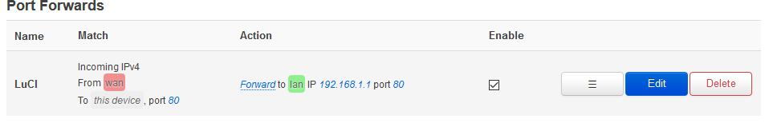
Figure 8 : PAT pour LuCI
Nous pouvons désormais accéder à LuCI depuis l’interface WAN sur le port 80 (http).

- Nous allons maintenant créer le sous réseaux pour y placer nos caméras et objets connectés. Pour cela, il faut se rendre dans « Network -> Switch » puis créer un nouveau vlan et y assigné le port 4 de notre routeur.

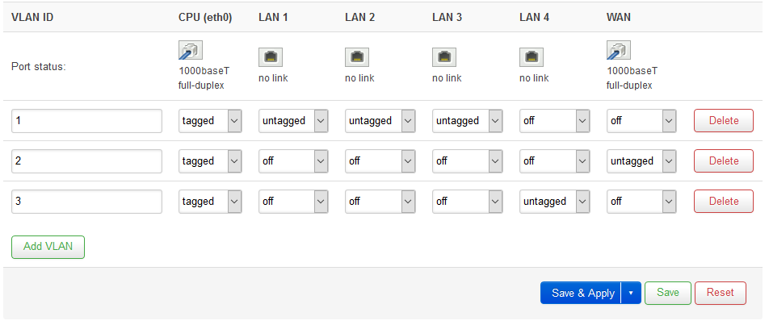
Figure 9 : Création d’un nouveau VLAN
- Une fois que le nouveau vlan a été assigné au port 4, nous allons créer une interface et y assigner le nouveau vlan que nous avons créé. Dans mon cas, ça sera le vlan 3.

Il faut vous rendre dans « Network -> Interfaces » et créer la nouvelle interface
« Add new interface… »

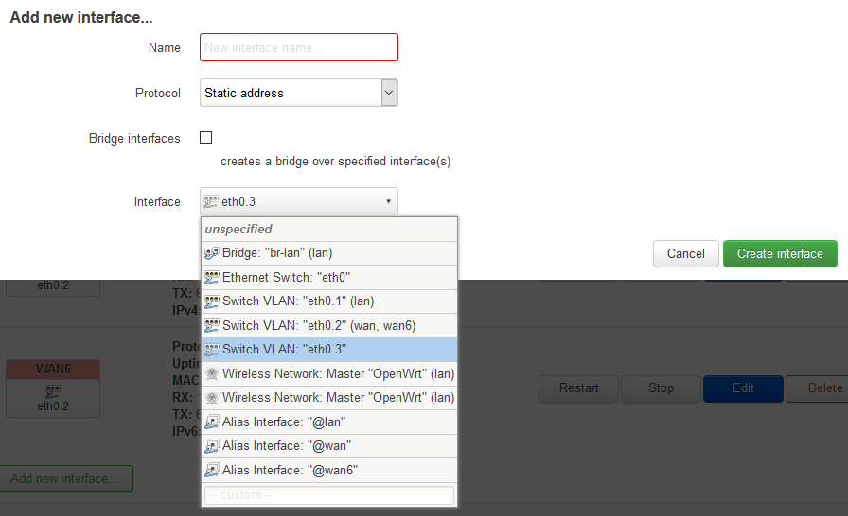
Figure 10 : Création d’une nouvelle interface

Nous avons créé la nouvelle interface avec un sous réseau exotique (10.250.254.0) pour éviter tout soucis de chevauchement (overlap) avec de futurs tunnels VPN. Nous avons décidé de mettre le masque 255.255.255.0 afin d’avoir 254 IP disponibles ce qui est assez pour y placer toutes les caméras, objets connectés et les invités.

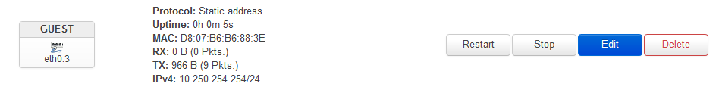
Figure 11 : La nouvelle interface a été créée
Attention, n’oubliez pas d’activer le DHCP dans l’onglet « DHCP Server » dans la paramétrage de l’interface, sinon vos appareils ne pourront pas communiquer sauf si vous leur attribuez une IP statique manuellement.

- [Facultatif] Pour accéder à ce sous-réseau, tous les appareils ne disposent pas d’un port RJ45 donc nous allons créer le réseau Wifi.
Pour cela, il faut aller dans « Network -> Wireless » puis créer une nouvelle interface Wifi.
Notre routeur ayant deux bandes (2.4 GHz et 5 Ghz), nous verrons donc deux interfaces.
Nous allons donc créer une sous interface, personnellement nous allons créer une sous interface seulement sur la bande 2.4GHz mais vous pouvez créer sur les deux si besoin.

Ci-dessous les principaux différences entre les deux bandes. Les caméras et objets connectés ayant besoin d’un faible débit, je vais rester en 2.4GHz.

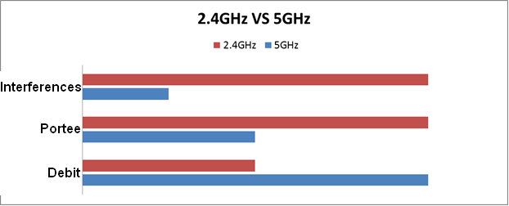
Figure 12 : Différence entre les deux bandes Wifi
Source : https ://le-routeur-wifi.com/wifi-2-4-ghz-et-5-ghz-diference/

Je vous présente ma configuration (Figure 13) ci-dessous.

- Pour le canal, je vous conseille de faire un scan et d’utiliser celui qui est le moins utilisé pour éviter les interférences et maximiser le débit.
- Pour la puissance de transmission, je l’ai limité à 17dBm (50mW), vous pouvez l’augmenter si elle ne couvre pas votre domicile. La puissance maximale autorisé en France est de 100mW mais avec OpenWrt, vous pouvez le doubler voire tripler.
- Pour l’encryptions, j’ai choisi le plus sécurisé à l’heure actuel (WPA2-PSK)
- Pour le chiffrage, AES est le plus récent avec plusieurs couches de sécurisation
- Nous avons défini un mot de passe à 63 caractères. Vous pouvez générer un QR code à scanner pour vous connecter directement sur le wifi sans devoir taper le code à chaque fois en visitant ce site : https://fr.qr-code-generator.com/solutions/wifi-qr-code/
- KRACK utilise une faille durant le 4-way handshake du protocole WPA2 pour usurper votre identité sur le réseau Wifi. En activant le contre-mesure, vous pouvez réduire le risque mais pas le supprimer car c’est une faille côté client.
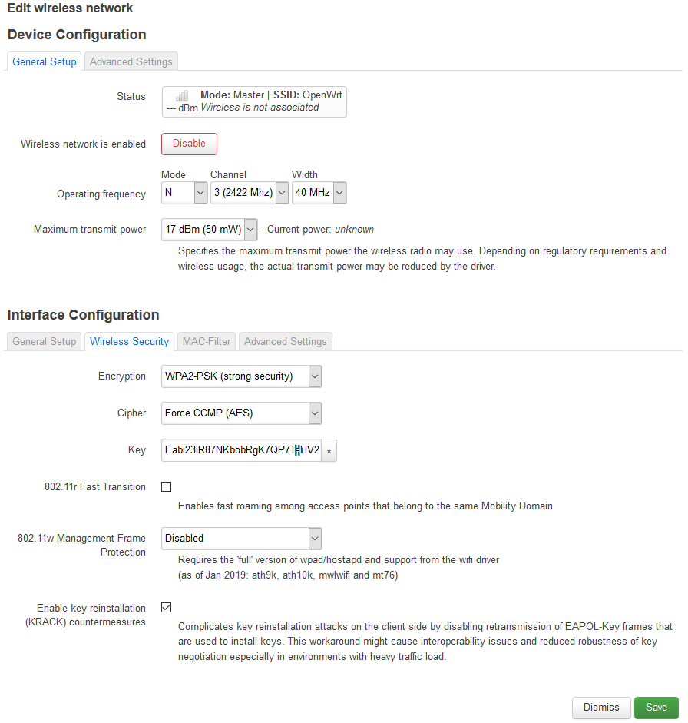
Figure 13 : Configuration de la Wifi

- Nous bloquons le port 22 et 80 depuis le sous-réseau guest ainsi que le guest vers le lan. En bloquant le port ssh et http, le routeur ne sera plus configurable depuis ce sous-réseau. Pour rajouter une règle, il faut aller dans « Network -> Firewall »

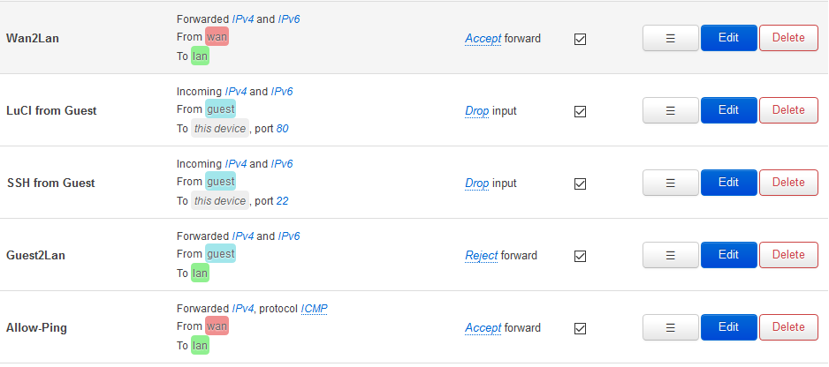
Figure 14 : Règles du traffic

- Pour installer Wire Guard, nous devons activer ssh sur l’interface lan. Vu que nous configurons le routeur depuis le sous-réseau de la Freebox (WAN), nous avons fait un PAT sur le port ssh pour y accéder.

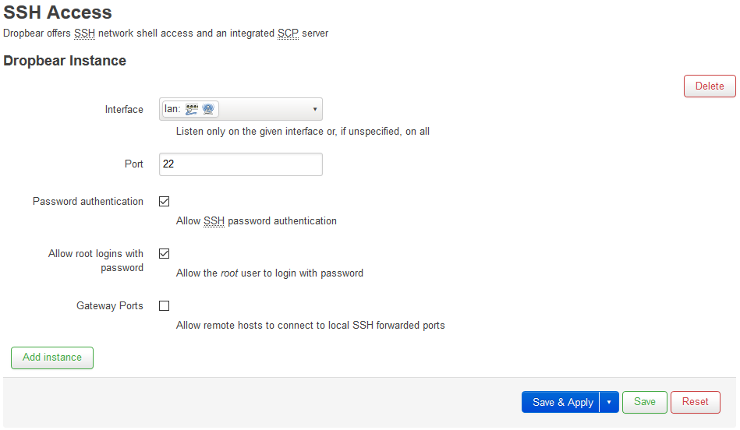
Figure 15 : Activation du SSH sur l’interface lan

Pour se connecter en SSH, nous utilisons PuTTY avec le compte root.

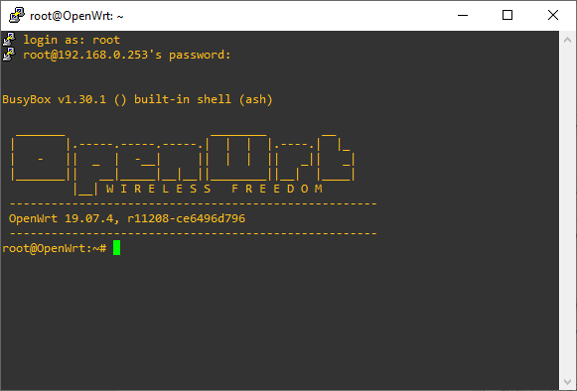
Figure 16 : PuTTY terminal

Partie WireGuard

Explication de l’architecture

Les commandes qui suivantes ont été récupérées sur le sites suivant : https://openwrt.org/docs/guide-user/services/vpn/wireguard/server
Certaines lignes sont erronées, je les ai corrigées.
[FACULTATIF] Si vous n’avez pas d’adresse IP publique statique, vous devez mettre en place un DynDNS, vous pouvez suivre la procédure sur le lien suivant : https://openwrt.org/docs/guide-user/services/vpn/wireguard/server
Sur le schéma ci-dessous, vous pouvez voir que ce n’est pas mon routeur OpenWRT qui dispose de l’adresse IP publique sur son port WAN mais bien mon routeur Freebox. Pour faire en sorte que les flux UDP sur le port 51820 passent directement sur le routeur OpenWRT, il faut créer un PAT sur la Freebox et rediriger le flux sur l’IP du routeur OpenWRT soit 192.168.0.253 dans cet exemple.

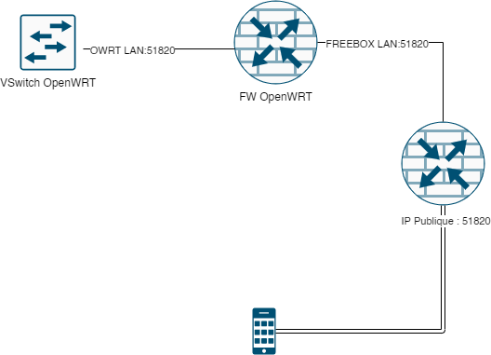
Figure 17 : Schéma expliquant le PAT
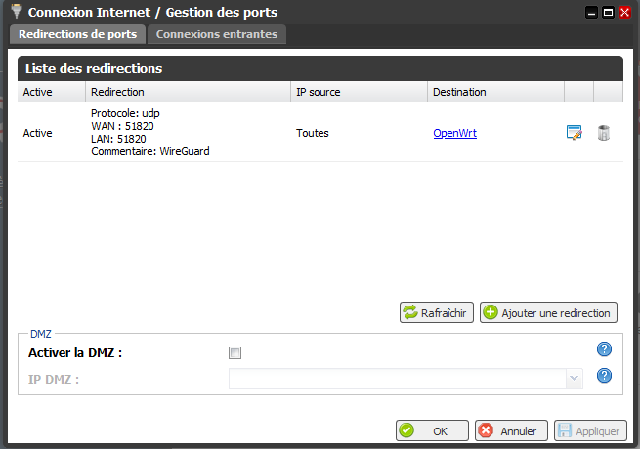
Figure 18 : Redirection de ports sur la Freebox

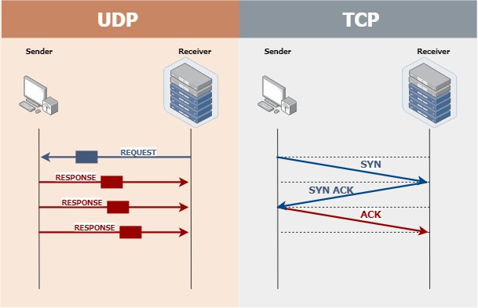
Figure 19 : Rappel de la différence entre l’UDP et TCP

Il n’y a pas d’établissement de connexions avec l’UDP, ce qui permets une rapidité au détriment de la qualité, il peut y avoir des pertes de paquets. Par ailleurs, les serveurs DNS utilisent l’UDP pour sa rapidité.

Installation de WireGuard sur le routeur

N’oubliez pas que le routeur doit avoir un accès internet pour pouvoir télécharger les packages nécessaires et faites une sauvegarde de la configuration au cas où !
Tout d’abord, nous mettons à jour la liste des packages disponibles dans la bibliothèque puis installons les applications nécessaires.
opkg update
opkg install luci-proto-wireguard luci-app-wireguard wireguard kmod-wireguard wireguard-tools

Le redémarrage du routeur est nécessaire après l’installation des packages.
reboot
Configuration des variables, vous pouvez modifier le port, subnet IPv4/v6 si besoin.
# Configuration des paramètres
WG_IF="vpn"
WG_ADDR="10.100.101.254/24"
WG_PORT="51820"
# On génère les clés privées et publiques
umask go=
wg genkey | tee wgserver.key | wg pubkey > wgserver.pub
WG_KEY="$(cat wgserver.key)"
WG_PUB="$(cat wgserver.pub)"
Une fois générées, il faut aller dans le dossier « root » de votre openWRT pour récupérer la clé publique.
Je vais utiliser WinSCP pour le faire, le fichier où se trouve la clé publique se nomme : wgserver.pub, vous pourrez la lire en utilisant un éditeur de texte quelconque.

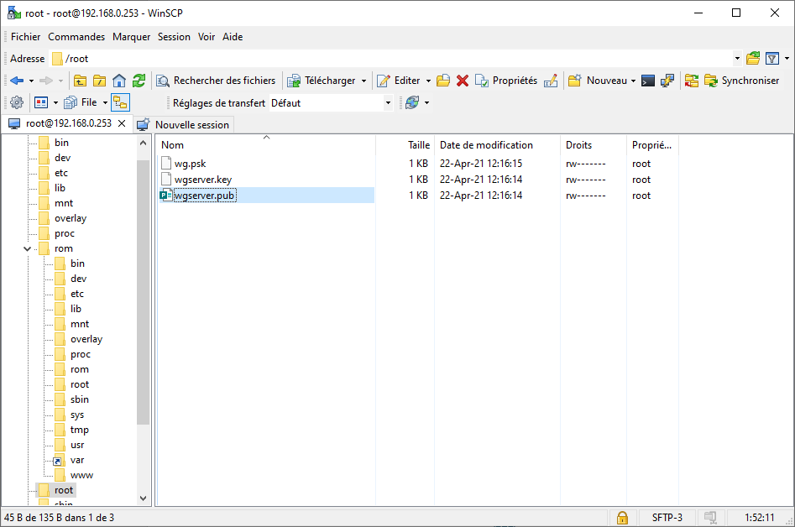
Figure 20 : WINSCP, récupération du fichier contenant la clé publique

Si vous êtes un peu feignant comme moi, vous pouvez installer le software « libqrencode » en allant dans « System » -> « Software », ça permettra de flasher le code QR pour éviter de rentrer la clé publique du routeur openWRT.

Figure 21 : libqrencode installé sur mon routeur OpenWRT

Les commandes ci-dessous vont permettre d’autoriser le port 51820/udp de communiquer avec l’interface WAN, de créer l’interface « VPN » ainsi que de créer un Peer vierge pour la démonstration.
J’ai essayé de séparer les commandes mais on les rentrants une par une, le client SSH plante à cause du redémarrage, il faut donc copier-coller les lignes ci-dessous en une seule fois.
uci rename firewall.@zone[0]="lan"
uci rename firewall.@zone[1]="wan"
uci rename firewall.@forwarding[0]="lan_wan"
uci del_list firewall.lan.network="${WG_IF}"
uci add_list firewall.lan.network="${WG_IF}"
uci -q delete firewall.wg
uci set firewall.wg="rule"
uci set firewall.wg.name="Allow-WireGuard"
uci set firewall.wg.src="wan"
uci set firewall.wg.dest_port="${WG_PORT}"
uci set firewall.wg.proto="udp"
uci set firewall.wg.target="ACCEPT"
uci commit firewall
/etc/init.d/firewall restart
uci -q delete network.${WG_IF}
uci set network.${WG_IF}="interface"
uci set network.${WG_IF}.proto="wireguard"
uci set network.${WG_IF}.private_key="${WG_KEY}"
uci set network.${WG_IF}.listen_port="${WG_PORT}"
uci add_list network.${WG_IF}.addresses="${WG_ADDR}"
uci -q delete network.wgclient
uci set network.wgclient="wireguard_${WG_IF}"
uci set network.wgclient.public_key="${WG_PUB}"
uci add_list network.wgclient.allowed_ips="${WG_ADDR%.*}.0/${WG_ADDR#*/}"
uci commit network
/etc/init.d/network restart

Une fois les commandes entrées, veuillez redémarrer votre routeur openWRT

L’interface devrait apparaître automatiquement dans « Network » -> « Interface »

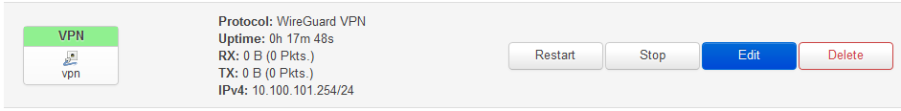
Figure 22 : interface VPN

Il faut l’éditer et se rendre dans l’onglet « Peers », sachez qu’à chaque fois que vous voulez rajouter un appareil pour qu’il puisse se connecter à distance, vous devez l’ajouter dans l’onglet « Peers ».

Configuration de WireGuard sur mon iPhone

Pour cet exemple, nous allons rajouter mon iPhone (fonctionne aussi avec Android).
Vous devez ainsi télécharger le client WireGuard depuis l’App store puis ajouter un tunnel en cliquant sur « Create from QR code », il va vous demander de scanner le QR code.
Pour générer le QR code, veuillez vous rendre sur l’interface web de votre routeur openWRT ensuite allez dans « Status » -> « WireGuard Status » et cliquez sur Show/Hide QR-Code.
Ensuite sur votre téléphone, modifiez le tunnel créé avec les informations suivantes :

- INTERFACE
Private key : (Générée automatiquement)
Public key : (Générée automatiquement)
Addresses : 10.100.101.10/32 (donnez une IP du subnet de l’interface « VPN »)
Listen port : (Laissez vide)
MTU : (Laissez vide)
DNS servers : 1.1.1.1
- PEER
Public key : (Inscrit grâce au QR code)
Preshared key : (Laissez vide)
Endpoint : Votre IP Publique ou DynDNS : 51820 (Ex : 1.2.3.4 :51820)
Allowed IPs : (Laissez vide)
Exclude private IPs : (Laissez vide)
Persistent keepalive : 25

Nous avons fini la configuration côté iPhone, il faut rajouter la clé publique de votre iPhone sur votre routeur maintenant.
Un peer est déjà généré, modifiez-le en y mettant la clé publique de votre iPhone.
N’oubliez pas de cocher « Route Allowed IPs » et mettre « 25 » dans le champ « Persistent Keep Alive ».

Fin de la configuration de WireGuard

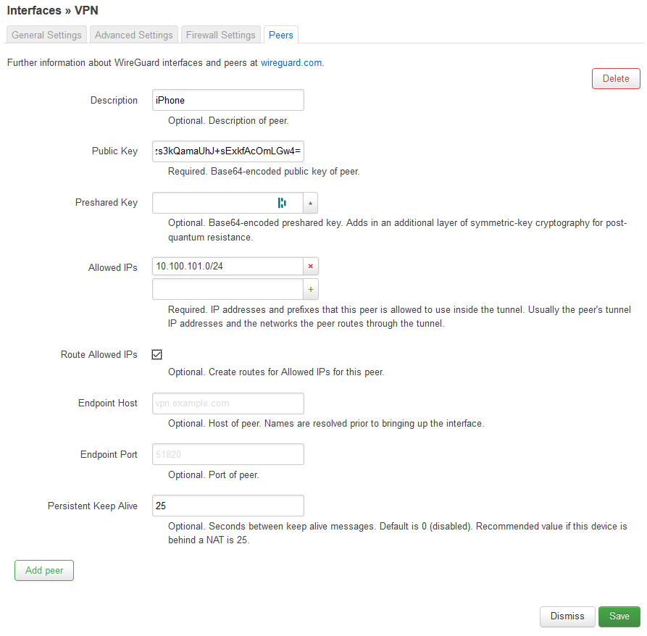
Figure 23 : iPhone peer

Redémarrer votre routeur OpenWRT et connectez-vous avec votre iPhone. Vous devez voir la connexion actif dans « Status » -> « WireGuard Status »

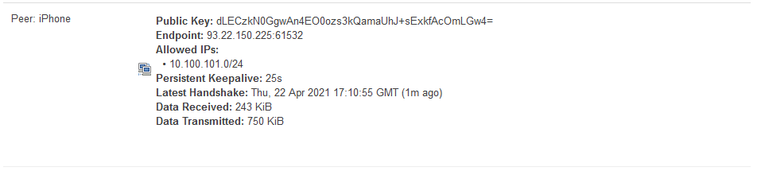
Figure 24 : iPhone VPN statut

Vérification du fonctionnement

Nous pouvons voir que mon iPhone communique bien avec le routeur, j’arrive à pinger l’interface LAN de mon routeur openWRT. Je peux désormais communiquer avec l’ensemble des équipements de la maison (caméras, lampes, prises, télévisions, etc..).
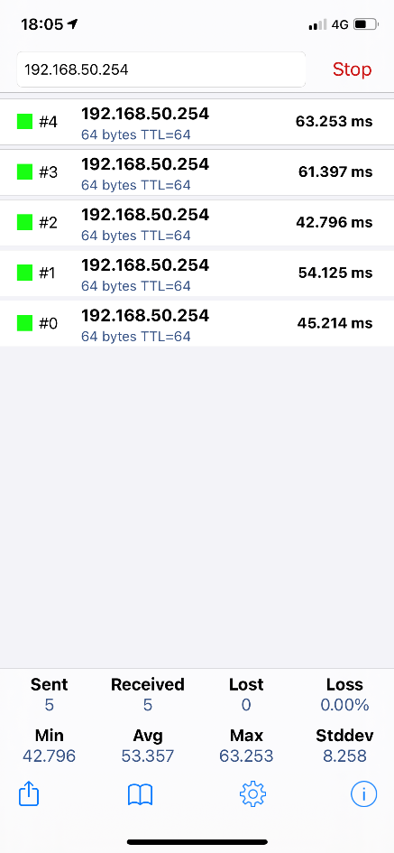
Figure 25 : Ping interface LAN

